**Información general:**

* Nombre de la base de datos: baliza
* Versión MYSQL: 8.0.39
* Propósito: Documentar el monitoreo ambiental general de diferentes módulos de medición.
* Autor: Juan Esteban Campos Navarrete
* Fecha de creación: Aproximadamente una semana antes del presente informe.
* Estado actual: Contiene 3 tablas:
  + modulos
  + registro_general
  + msg.

**Diagrama Entidad-Relación:**

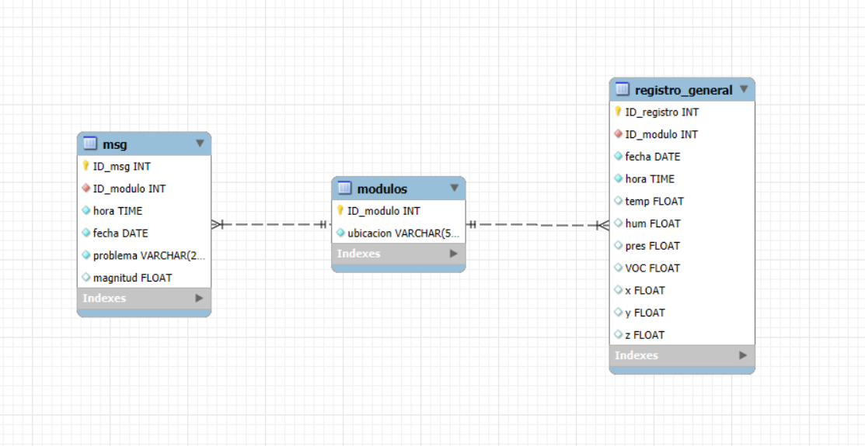

**Tablas y estructuras:**

**🔹 Tabla: modulos**

| **Columna** | **Tipo de dato** | **Nulo** | **Clave** | **Descripción** |
| --- | --- | --- | --- | --- |
| **ID_modulo** | INT (AUTO_INCREMENT) | NO | PRIMARY KEY | Identificador único del módulo |
| **ubicacion** | VARCHAR(50) | NO |  | Las coordenadas geográficas del módulo |

Propósito: Almacena los diferentes módulos de monitoreo instalados en ubicaciones específicas.

**🔹 Tabla: registro_general**

| Columna | Tipo de dato | Nulo | Clave | Descripción |
| --- | --- | --- | --- | --- |
| **ID_registro** | INT (AUTO_INCREMENT) | NO | PRIMARY KEY | Identificador único del registro |
| **ID_modulo** | INT | NO | FOREIGN KEY | Relación con modulos(ID_modulo) |
| **fecha** | DATE | NO |  | Fecha del registro |
| **hora** | TIME | NO |  | Hora del registro |
| **temp** | FLOAT | Sí |  | Temperatura medida |
| **hum**   |  |  |  |  |  | | --- | --- | --- | --- | --- | | **x, y, z** | FLOAT | Sí |  | Movimiento en los 3 ejes | | FLOAT | Sí |  | Humedad medida |
| **pres** | FLOAT | Sí |  | Presión atmosférica |
| **VOC** | FLOAT | Sí |  | Compuestos orgánicos volátiles |
| **x** | FLOAT | Sí |  | Movimiento en el eje x |
| **y** | FLOAT | Sí |  | Movimiento en el eje y |
| **z** | FLOAT | Sí |  | Movimiento en el eje z |

Propósito: Guarda las lecturas ambientales generales por módulo.

**🔹 Tabla: msg**

| Columna | Tipo de dato | Nulo | Clave | Descripción |
| --- | --- | --- | --- | --- |
| **ID_msg** | INT (AUTO_INCREMENT) | NO | PRIMARY KEY | Identificador de la alerta |
| **ID_modulo** | INT | NO | FOREIGN KEY | Relación con modulos(ID_modulo) |
| **fecha** | DATE | NO |  | Fecha del mensaje |
| **hora** | TIME | NO |  | Hora del mensaje |
| **problema** | VARCHAR(20) | NO |  | Causa del problema registrado |
| **magnitud** | FLOAT | Sí |  | Valor asociado al problema |

Propósito: Registra mensajes de error o advertencias.

**Relaciones entre tablas:**

**registro_general.ID_modulo → modulos.ID_modulo** (muchos registros por módulo)

**msg.ID_modulo → modulos.ID_modulo** (muchos mensajes por módulo)  
  
Un solo módulo puede tener muchos mensajes de error y registros de datos, pero cada mensaje y registro pertenece a un solo módulo.

**Usuarios y permisos:**

| Usuario | Permisos otorgados | Propósito |
| --- | --- | --- |
| **bal_ins** | SELECT | Usuario solo para lectura(Muestra los datos en página web) |
| **bal_read** | INSERT | Usuario para insertar datos(Inserta los datos de las balizas) |